中國文化大學108年度微學分課程 成果紀錄表
申請系/組 | 文學院
課程名稱 | 中華文化-傳統與創新講座-1
主辦單位：文學院
課程日期：108.03.13
課程地點:大典館317室
授課教師：黃藿
鐘點規劃 (學分/時數/鐘點):
參與人數： 51人（教師2 人、學生 48 人、行政人員 1 人、校外 人）
課程內容:
邀請黃信二教授蒞校演講，以【圖形表達與中華文化】為題。
座談會開始
- 目標：
哲學思考如何應用在日常生活。（中華文化是何意？如何運用在我們今日的生活當中？抑或是它已經在我們生活中發生，但在今日卻被認為是老掉牙？）

- 方法：
- 對生活案例的還原──
- 個別事實如何還原回普遍本質。
- 從概念到概念發生的歷史溯源：將一抽象的概念到其概念的歷史溯源。學習觀察生活，想要更加了解一件事情時，其實是需要從發生的情境進行溯源。
- 哲學所告訴我們的，是「掌握到存在的要理」。
- 文史哲專業看似不像與某些職業接軌，但背後的功用反而是AI所無法取代的。

- 檢視思考時使用的工具（文字、方程式等符號本質）──
- 科技的本質是方程式，也就是數學與邏輯，它有很大的問題──符號化，而符號化是沒有過去價值的；因為符號是中性的，而今日我們所使用的工具都是由中性符號所建構出來的產品，在某種程度上，是會影響思考的。
- 西方的高科技是以數學和邏輯為基礎，特色是精確與合理。正是因他們有拼音文化系統的要求，就形成了科學、數學及冀圖法，所以他們音樂很發達。中華文化則是一種圖像性的文明，強項是山水、水墨、書法，這是我們需面對的一個事實。因此，在運用西方文明的時候，必須先了解雙方的文明背景基礎，之後才能講中西文化的溝通與對話。
- 人在符號世界中可安、可居、可遊？其實很難。AI雖然提供給我們很多便利，但無法處理情感。中華文化中的象形文字、書法、文人畫的意境會吸引我們的心靈，讓我們在紛亂當中可安、可居、可遊，但今日的符號世界很難安頓我們的心靈；西方將心靈世界依託在藝術家與宗教上，所以西方的音樂、藝術和宗教非常的發達，但中華文化在這方面並不發達，相對的，我們有一個潮流存在──隱世傳統，它不太管科學所帶來的思潮。
- 西方將符號發展到極致，至今我們都被其影響，沒有警覺到去思考人的位置在哪裡。今日在談中西文化比較時，似有一些衝突產生，因為我們每天離不開高科技產品，這樣的情況下，我們其實是被撕裂的。其實，許多爭議的背後，都是牽涉到傳統的道德觀；道德觀一直在我們的社會中運作，只是很難去探討它的本質為何。
- 公共空間與私人空間為何會形成不同的張力？其實就是因為有道德觀。有些道德因素會讓這個空間產生一些張力，亦即道德是存在的，只是今日的問題是我們該如何教育它。
- 我們為了教育下一代認識經典，就會有許多兒童讀經的活動，但當我們所使用的工具都是符號化、數學化、去價值化的時候，這些經典的文字、古典的道德該如何與心靈合理的接軌？
- 透過還原法，會發現中華文化的基本概念，源自於原始與自然圖形。

- 了解原始（自然圖形）思考與文字思考差異（舉例：舜的故事、古公亶父的故事）──
- 原始並非落伍。歐洲自工業革命後，生活富庶，但人心麻木、靈感缺失，故藝術家們便跑去非洲尋找靈感，只因非洲還有「原始」。「原始」代表了衝動，那是一種藝術創作的靈感，是一種像孩童般天真無邪的創造力，而靈感是可貴的。
- 我們會去批判別人的「不道德」行為，是因為有預設立場，且這些預設是固定的，它不像文字文明前的人有一些模糊地帶；亦即我們會去批判，是因為有既存之文字概念的事實。
- 學習道德有其好處，也有強制性，但我們看不到背後形成道德的包容和勇氣。現今的觀念被文字概念所限制，但在文字出現前並非如此；沒有文字的世界跟我們現在的世界不同，我們被教育、文字訓練後，就會陷入侷限之中，這也對我們的文化產生強制性與固定架構，讓人無所遁逃，如此就會出現許多爭訟的訟案。
- 權威的形式本身就是一種強制性，它會硬化我們的思考，而當被文字媒體（權威）給限制時，我們就必須提醒自己，那個形式本身會硬化我們的思考。
- 原始的東西其實才是還原到一個更寬廣的背景，而自然背景反而較有力量。

- 了解「象形文字」（圖形思考）與「拼音文字」思考之差異──
- 象形相對於拼音而言，是一種很特別的文字。拼音的問題，其中之一就是容易使想像力失去物性，這是西方文化的一個缺失──物品的本質被遺忘，不再被提起。
- 東方文字的源頭在想像轉換時，就保留了很多圖形性，並沒有像西方一樣將圖像消除，變成一種聲音的系統。中華文化在表達上，保留了比較多圖形的思考；西方最早也有圖形表達，但在拼音符號發展後，就慢慢失去了圖像表達，變成一個客觀精確的系統。
- 象形與拼音的差異，一是在文明特徵上的不同，其中，在埃及文字的演變中，可以看出由圖像演變成表音文字的過程，最後形成一科學、音樂、宗教的理論性文明，它有一個很強的特徵──主觀、客觀的二元辯證，所以很難統合起來，這也是西方哲學的一個困境。
- 中華文化的特徵在於，它賦予了當初之意象一個圖形化的表達，強調整體性，保留了圖形性，所以它會形成一種音樂、科學不是很發達，但詩歌、繪畫相對發達的情況，相對有了「天人合一」、「萬物一體」的概念，但就是缺乏了精確和分析，這就是東西文明很大的差異。
- 西方科學與數學有很大的疑問，在於它們在進行方程式設定時，為了要精確控制、符號化，遂無法將人的情感放入；中國文化則很強調這個「不可數的數」─ 即「自性」、「自體」、「本來面目」……等，「人」這個「自體」在中國文化中並未被方程式所捨棄。
- 中華文化的表達系統本身就把「人」跟「自然」這兩個「自體」(西方文化所消除掉的東西)保留下來；所以在探討現代中國哲學時，必須要去顧慮到我們所使用之高科技產品與我們的距離，即使無法填補，我們也要知道那個距離在哪裡。

- 找到八股的源頭──
- 表達的形式性（文字）與存在間有很大差異，在這當中，其實我們很難知道它的最高價值在哪裡，因為它很「冷清」；今天如果在面對這樣的現實情況下，沒有辦法去肯定它時，是因為我們只把道德當作是一種行為模式，接近於法律，它沒有一種讓人發自內心去尊重它的張力。
- 如果道德只是法律的時候，那就談不上什麼高度，甚至其形式性與強制性就會對我們的行為造成硬化。
- 中國文化看似抽象，其實很重要的一點在於如何賦予它詮釋的方法，而這詮釋的方法就會牽涉到如「仁、義、禮、智」等的表達形式。
- 人的存在性實質，透過圖形的思考比較容易接近，這是中華文化的最高價值，也是西方拼音思考所失去的。

- 結論：
- 功能──會想→想得深入→作品打動人心。
- 方法──還原→還原到自然背景→發現人存在的事實→講出感動人的道德。
- 史觀──象形與拼音的差異→東西方的整體→重視生活的心情。
活動照片 | 自哲學的角度來看中西文明的差異，並從東西方文字的構成切入，討論中華文化的深層意涵，以期許學生將哲學思考及傳統的道德，發自內心地運用於日常生活當中，且不受其形式與強制性約制。 | 活動照片內容說明
 | 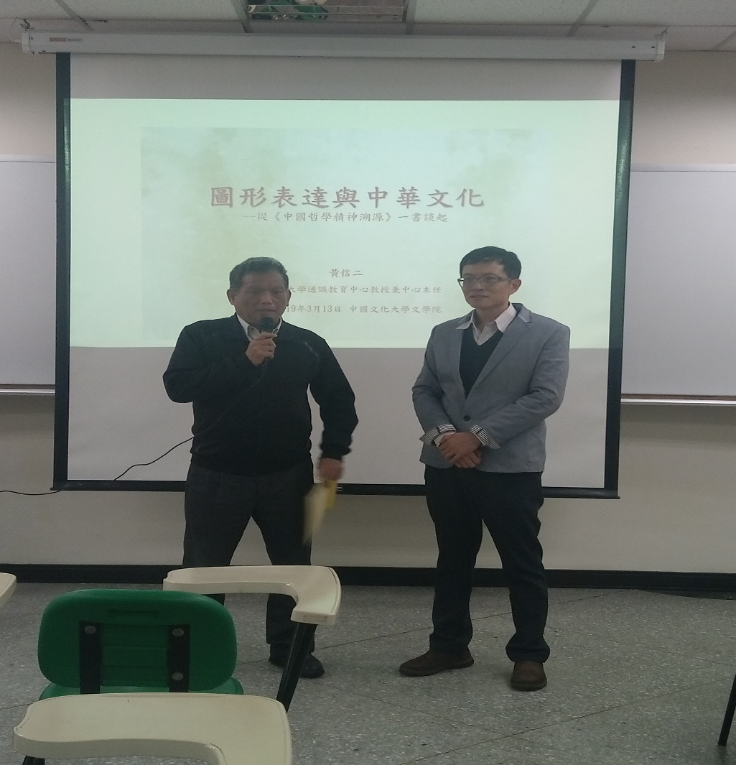 | 黃藿院長(左)介紹 主講人  黃信二教授(右)
 | 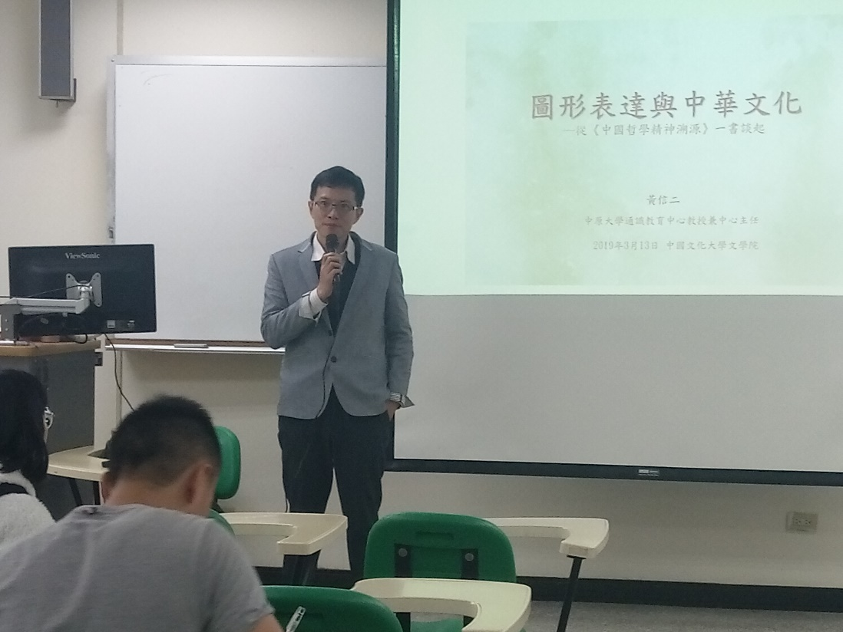 | 主  講  人  黃  信  二  教  授
 | 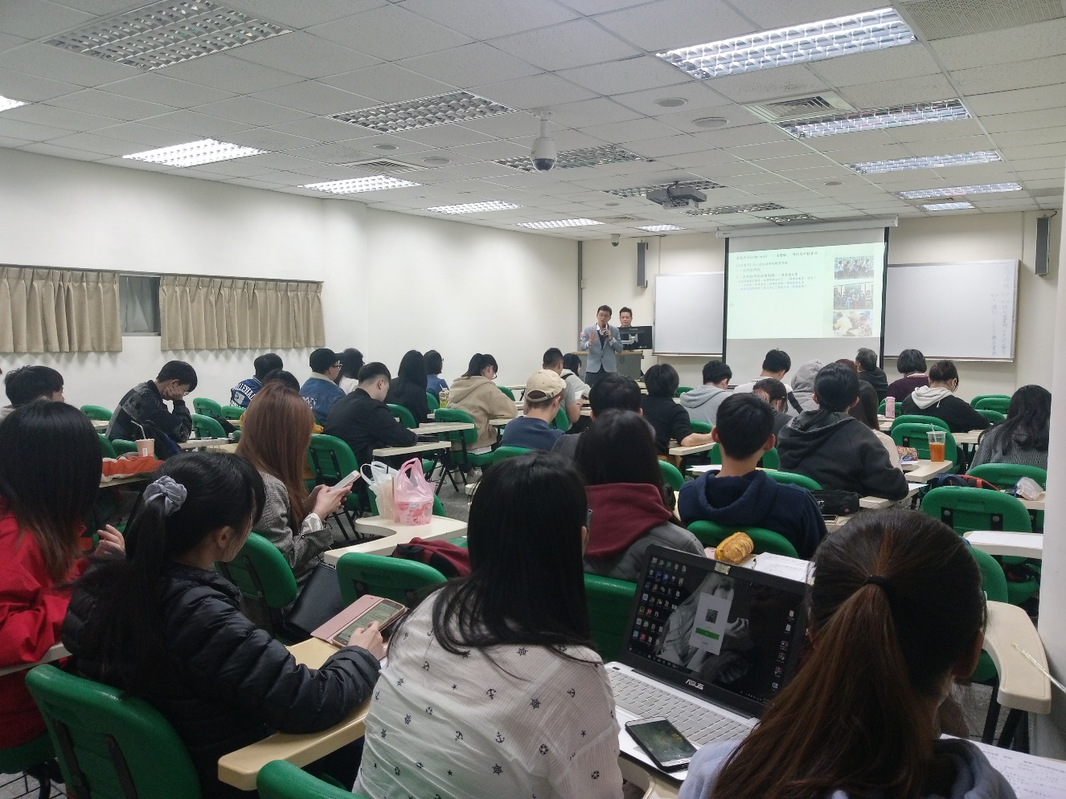 | 全場學生聆聽演講情形
 | 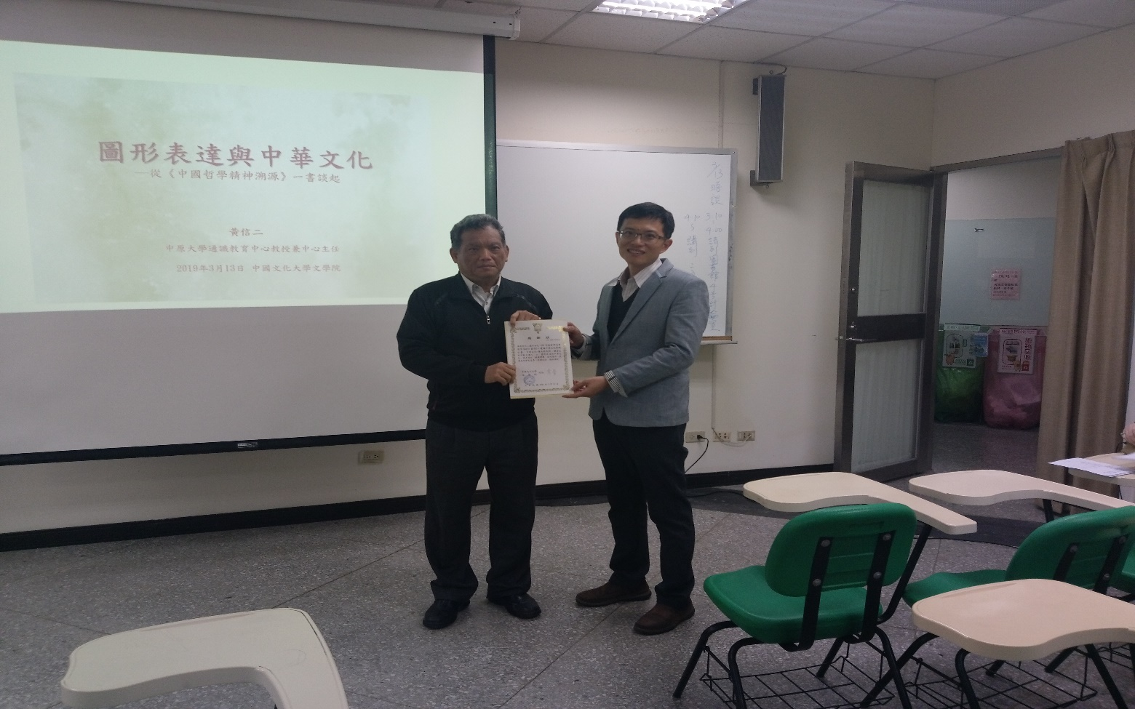 | 黃藿院長(左)  致贈感謝狀

